Желательно, чтобы объем аннотации на русском языке не превысил 300 знаков с пробелами.
Текст статьи, не должен превышать 4000 символов (учитывая пробелы и иные символы).

Название статьи

Иванов А. В.¹, Петров В. И.², к.т.н., Элвис А. В.², д.т.н., Сидоров Д. С.¹,

¹ АО «Компания» им. академика А.Б. Иванова
112233, Россия, г. Город Московской области, ул. Ленина, 1
ivanov@gmail.com
² АО «КБ»
223344, Россия, Москва, Зеленоград, Проезд проезд,12/1

Аннотация. Предисловие должно отвечать на важнейшие вопросы, озвученные в статье.
Текст пишется простым, доступным языком с использованием лексики, свойственной данному научному материалу.
Аннотация должна вызывать интерес. Необходимо вложить основную суть статьи и привлечь к ней максимум внимания.
Акцент делается на решаемые автором задачи, результаты исследования, их актуальность.
Важно грамотно использовать ключевые слова, что поможет пользователям получить ссылку на указанный материал при поиске в сети

Ключевые слова: первое; второе; третье; четвертый термин.

Вначале производится позиционирование себя относительно других научных исследований.
На сегодняшний день одним из перспективных способов построения бортовых сетей космических аппаратов (КА) является использование технологии SpaceWire.

Нужно привести достоинства и недостатки существующих решений
Системы, построенные по стандарту SpaceWire (ECSS-E-ST-50-12C) [1] обладают следующими преимуществами:
• неограниченное число узлов в сети;
• высокая скорость передачи — до 400 Мбит/с;
• сетевая архитектура, благодаря которой достигается гибкость и масштабируемость сети;
• механизм синхронизации для поддержания единого системного времени;
• разнообразные методы маршрутизации: от путевой до регионально-логической;
• возможность инициализации передачи любым абонентом.
Одним из факторов, сдерживающих активное внедрение систем с новой сетевой архитектурой, является отсутствие комплексных решений в части электронно-компонентной базы (ЭКБ).

Далее нужно по существу изложить проведенную работу и полученный результат, избегая общих фраз.

В рамках работ по созданию ЭКБ нового поколения были разработаны:
• стойкая к воздействию космических факторов СБИС контроллера информационно-управляющего интерфейса со встроенными аппаратными СФ-блоками декодера пакетных телекоманд, формирователя пакетной телеметрии и помехоустойчивого кодирования;
• комплект стойких к воздействию космических факторов СБИС для бортовой сети космических аппаратов (сетевой контроллер и сетевой маршрутизатор).

Далее обязательно привести числовой или количественный результат работы, для иллюстрации можно привести график или таблицу. Результат также нужно позиционировать относительно имеющихся в мире.

В результате, был спроектирован системообразующий комплект СБИС для бортовых сетей SpaceWire по российской технологии 180 нм, обладающий характеристиками, представленными в таблице 1, что превосходит мировые показатели СБИС А [3] и СБИС Б [4] в X раз, как показано на рисунке 1.
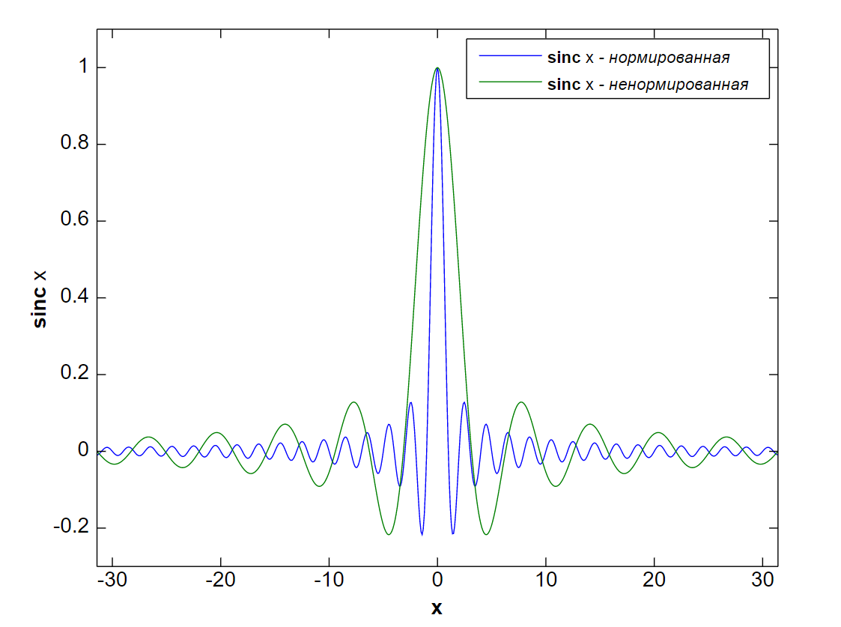
Рис. 1. Пример графика
Таблица 1. Пример оформления таблицы
Данные в столбцах | располагаются | строго | по  центру
Число 1 | 5e-5 | 2 | 3
10 | 0 | 1 | 4
Далее можно привести ещё некоторые характеристики результата работы.

В комплект входит три микросхемы. Первая СБИС из комплекта — терминальный узел сети SpaceWire. Вторая СБИС — коммутатор сети SpaceWire. Эти микросхемы предназначены для организации взаимодействия бортовой аппаратуры через сеть SpaceWire. Третья СБИС — контроллер интерфейса КА-ЦУП — предназначена для декодирования пакетных телекоманд и формирования пакетной телеметрии.

Литература
1. Разработка транспортного протокола СТП-ИСС для бортовых сетей SpaceWire
/ Ю. Е. Шейнин, В. Л. Оленев, И. Я. Лавровская, Дымов Д. В., Кочура С. Г. и др.
// Известия Самарского научного центра Российской академии наук, 2014. – Т.
16. – № 6 (2). – С. 632–639.
2. ГОСТ Р 52070-2003. Интерфейс магистральный последовательный системы электронных модулей. Общие требования. — Введ 2004-01-01. — М.: Госстандарт России:Изд-во стандартов, 2003.
3. Источник 3. Оформление ссылки можно взять из Google Scholar, IEEE Xplore или соответствующего ГОСТа
4. Источник 4.

